資料 １
大槌沿岸センター 主要研究施設・設備一覧

（１）施 設
大槌沿岸センター（以下「センター」）は２０１８年２月末、研究実験棟を移転新築し竣工しました。研究実験棟には、共同利用研究室、生物系実験室、化学系実験室、調光調温室、クリーンルーム、RI実験室（令和６年度供用開始）を設置しています。共同利用研究室では、無線ＬＡＮに接続が可能です。各実験室等には下記の設備を備えています。また、飼育実験エリア（旧センター敷地）内には、海水、淡水が使用可能な水槽実験施設を整備しています。
令和８年度の利用に際しては、受入担当教員と密に連絡を取り、余裕ある研究計画を立案するようにお願いします。
特に、RI実験室の使用を希望する場合には、受入担当教員を通じて、センター放射線取扱主任者に事前にご相談ください。

（２）設 備
以下は、本公募時点で令和８年度当初に使用が可能と見込まれる設備です。詳細は受入
担当教員に確認していただきますようお願いします。

屋外実験水槽 FRP 0.5t・0.8t・1t・1.2t・4t くみ上げポンプで海水を供給
飼育実験棟（海水・井水・上水使用可能、サイズによっては持ち込み水槽の設置可）
循環式 80 ℓ 円形水槽 6 基、循環式 500 ℓ FRP水槽 3 基、循環式200ℓ円形水槽2基、
循環式720ℓアクリル製角型水槽1基、循環式500ℓ塩ビ製角型水槽（6分割可）1基
（海水・淡水使用可）
＊ 高速冷却遠心機 Suprema 25（トミー精工）
ローター各種 NA-22HS､NA-16､NA-20､TS-7N及び7050-02､7115-08のバケット各4つ
植物栽培用培養器 CLE-303（トミー精工）、植物栽培用培養器 MLR-352（PHC）
＊ オートクレーブ LSY-500（トミー精工）
海象自動観測記録装置 各層水温
気象自動観測記録装置 風向 風速 気温 湿度 気圧 日射 放射収支 光量子 降水量
冷蔵庫
冷凍庫 －30 ℃
超低温庫 －80 ℃
製氷機
ドラフトチャンバー（ホルマリン除去用活性炭設置タイプ）
ドラフトチャンバー（スクラバーユニット設置タイプ）
電気マッフル炉 FUW253PA（ADVANTEC）
CTD RINKO-Profiler ASTD102（JFEアドバンテック）
河川用電磁流速計 AEM1-D（JFEアドバンテック）
＊ 可搬型多層流速計 Workhorse Monitor ADCP（TRDI）
＊ 設置式多層流速計 Workhorse Long Ranger ADCP（TRDI)
＊ ADCP搭載用ボート Safety surveyor（TRDI）
＊ 小型メモリ水温塩分計 INFINITY-CTW（JFEアドバンテック）
＊ 小型メモリ水温塩分計 INFINITY-CT（JFEアドバンテック）
＊ 小型メモリ電磁流速計 INFINITY-EM（JFEアドバンテック）
＊ サイドスキャンソナーシステムCM2（C-MAX）
＊ 海底底質3次元マッピングシステムSONIC2020,SV-Xchange
実体顕微鏡（ツアイス）
簡易走査型電子顕微鏡（HITACHI, TM-4000Plus）
純水製造装置 Integral 5（ミリポア）
電子天秤 AB-265S（メトラー）0.001～220 g、AB-204S（メトラー）0.001～220 g
生物測定用IP65準拠防水電子秤（Ishida）秤量300/3000g 最小0.1/1.0g 切替機能付き
生物測定用精密電子秤（Shimazu）秤量420g 最小0.001g 分銅内蔵自動校正
防水デジタルノギス（Mitutoyo digimatic Caliper）
超音波洗浄器 US-109（SND）
ターナー式蛍光光度計 Trilogy Chl-A NA module装備（ターナーデザイン）
紫外線可視分光光度計 V-760DS（日本分光）
分光蛍光光度計 FP-8500DS（日本分光）
＊ 炭素･窒素同位体比測定用EA-IRMSシステム EA IsoLink－ConFlo IV－
DELTA V Advantage（Thermo Fisher Scientific Inc.）
＊ 連続流れ式栄養塩類自動分析装置 QuAAtro2－HR（ビーエルテック）
ビーズ式細胞粉砕装置（Micro Smash, MS-100)
可搬型手術用顕微鏡（コーナン オペレーションマイクロスコープ POMⅢ）
マルチグレーティングマイクロプレートリーダ（コロナ SH-9000Lab）
（吸光、蛍光、化学発光、時間分解）（恒温機能付き）
＊ 3730 Genetic Analyzer（Thermo Fisher Scientific Inc.）
＊ サーマルサイクラー Veriti（Thermo Fisher Scientific Inc.）
＊ ROV遠隔操作水中無人探査機 VEGA型（KOWA）
最大使用深度150m HDTV 超音波スキャニング式ソナー 3自由度マニピュレータ
スラープガン 水中サンプリングゲージ
水中カメラ FM-4100（Video System Q.I）ケーブル長50 m
海水用水中ポンプ 2.2 kW 200 V
箱メガネ及び鍵竿 8 m
採水器 バンドン20 ℓ、ニスキン2.5 ℓ・5 ℓ・10 ℓ・20 ℓ
採泥器 スミス・マッキンタイヤ、ドレッジ、
重錘型柱状採泥器（離合社）、G.S.型表層採泥器アシュラ（離合社）
ネット関係 船曳網、地曳網、ソリネット（西海区水研型、日水研型）、刺し網類
＊ 潜水用具 潜水用ボンベ、ウェイト、ウェイトベルト
野外調査時の反射式大型標識 据え置き型
汎用ガラス器具 各種メスシリンダー、各種ビーカー、濾過器（直径25mm・47mm用）
パラフィンオーブン（サクラファインテック、PM-401）
ミクロトーム（エルマ、ERM-230L）
パラフィン伸展器
ヒートブロック（1.5mlチューブ用ブロック）

※「＊」の機器の使用は、機構や操作方法を講習会等によって熟知している研究者に限るものとします。

（３）舟 艇
弥生（定員20名）
FRP12t 13.86×3.76×1.55m 大槌湾、船越湾、外洋の観測用
グランメーユ（定員10名）
FRP1.8t 8.26×2.36×0.92m 大槌湾、船越湾の観測用
ESPERANZA（定員10名）
FRP1.4t 7.37×2.15×0.86m 大槌湾、船越湾の観測用

（４）宿泊施設
２０１８年２月末、新たな研究実験棟に隣接して、共同利用研究員宿泊棟が竣工し、使用が可能です。詳しくはセンター事務担当に確認してください。

（５）潜水作業
近年、センターの共同利用で潜水作業を実施する利用者が増加する傾向にあります。ご存じのように潜水作業は大変危険を伴いますので、潜水を行う場合は、事前に「潜水許可証」、「スキューバ潜水誓約書」、「素潜り潜水誓約書」を提出の上、公益財団法人安全衛生技術試験協会認定の潜水士免許証及びダイビング指導団体発行の講習終了認定証（Ｃカード）をセンター教職員に提示し、必ずバディを組んで行ってください。センター教職員が安全のために潜水に同伴することは出来ませんので、計画立案の際に担当教員と打ち合わせを十分に行っておいてください。潜水用ボンベ、ウェイト、ウェイトベルトは、センター備え付けのものを使用できますが、それ以外の潜水用具については各自でご用意ください。なお、事故が起きた場合の責任はセンターで負うことが出来ませんので、利用者は周到な準備のもとに細心の注意を払って潜水作業を行ってくださるようお願い申し上げます。

（６）大槌湾観測データベース
大気海洋研究所内に２０２２年に設置されたオープンサイエンス推進室ホームページにおいて、センター所有の各舟艇を用い、かつセンター備品のCTDを用いた観測データを公開することとなりました。
https://opensci.aori.u-tokyo.ac.jp/otsuchi.html
ついては、本共同利用における当該観測データについても、一定期間（５年程度）の猶予の後、上記ホームページで公開致します。なお、猶予期間の延長を希望する場合は、その旨受入担当教員にご連絡ください。

（７）その他利用にあたっての注意事項
地震や津波が発生した場合の避難方法や避難経路、その他の安全対策を十分に考えた上で研究を実施してください。研究計画の立案にあたっては、受入担当教員と事前に充分にご相談の上、研究の実施にあたってはセンター教職員から最新の情報を入手していただきますようお願いします。
（８）大槌湾の海象・気象（2024年）

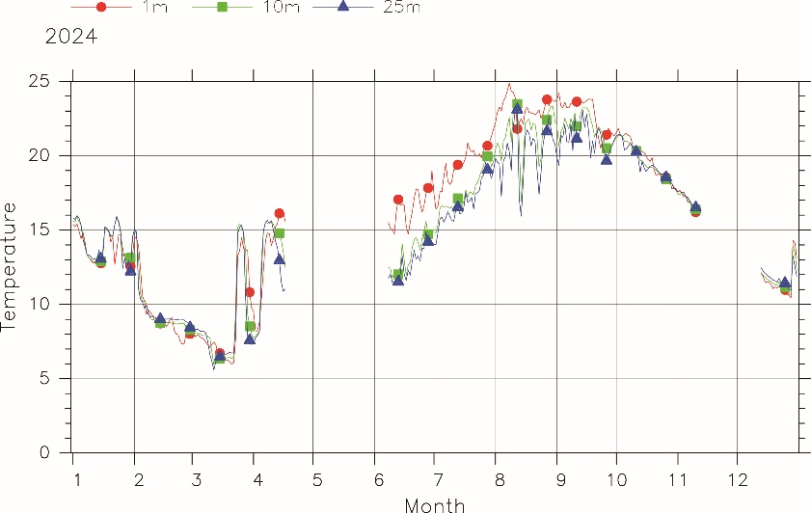
水温（日平均値）の日変化（2024年）

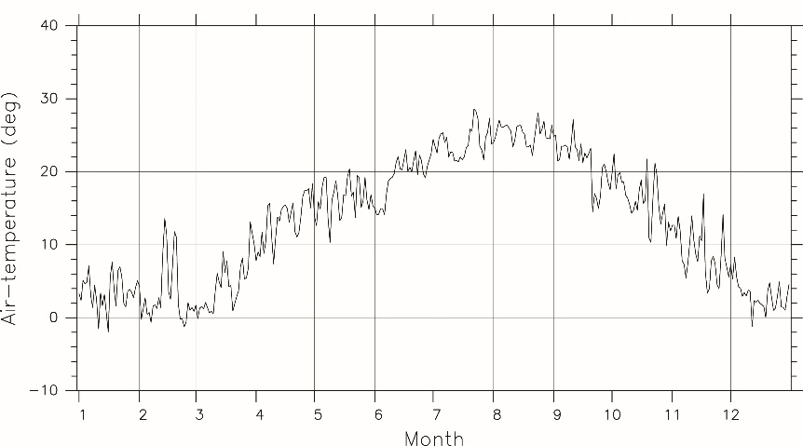
気温（日平均値）の日変化（2024年）

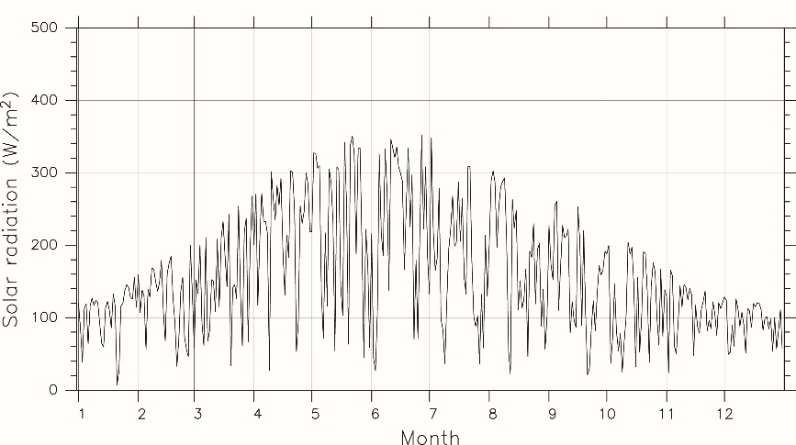
日射（日平均値）の日変化（2024年）

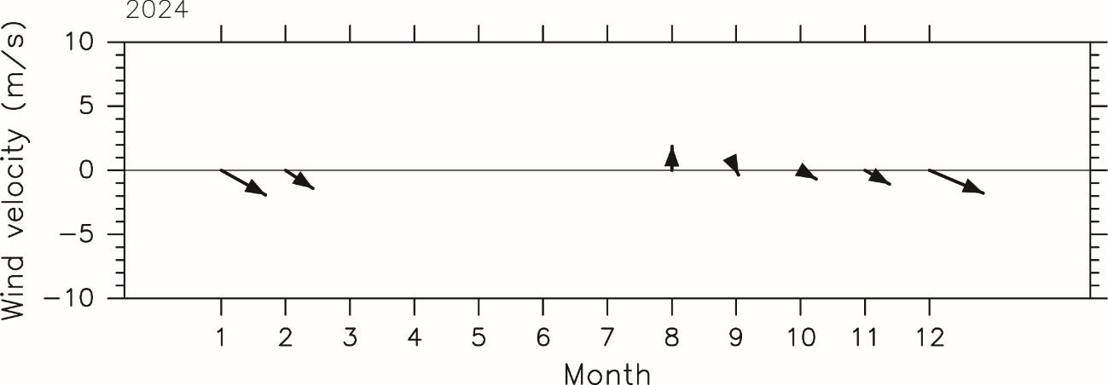
風速の月平均値（2024年）。矢印上向きが北向き風
- 2024年の3月～7月は、修理のため欠測

最大風速が10 m/s以上を記録した日数（月間）
 | 月 | 1 | 2 | 3 | 4 | 5 | 6 | 7 | 8 | 9 | 10 | 11 | 12
年
2024 |  | 14 | － | － | － | － | － | － | － | 1 | 4 | 6 | 18

月間最大風速値（m/s）
 | 月 | 1 | 2 | 3 | 4 | 5 | 6 | 7 | 8 | 9 | 10 | 11 | 12
年
2024 |  | 20.3 | － | － | － | － | － | － | － | 11.1 | 15.7 | 13.4 | 18.4
※最大風速は10分間平均値に基づく。

（９）選 考
センターの研究船を用いた共同利用については、震災後の利用件数・日数の増加に伴い、
現在の体制下において応募課題全件を採択することは安全確保の観点からも難しくなる
可能性があります。応募状況によっては、諸条件を勘案し、共同利用運営委員会等の議を
経て、採択の見送りや利用日数の削減などをお願いする場合があります。また、できるだけ
多くの件数を採択するため、旅費付き採択であっても減額支給をお願いする場合があります。

